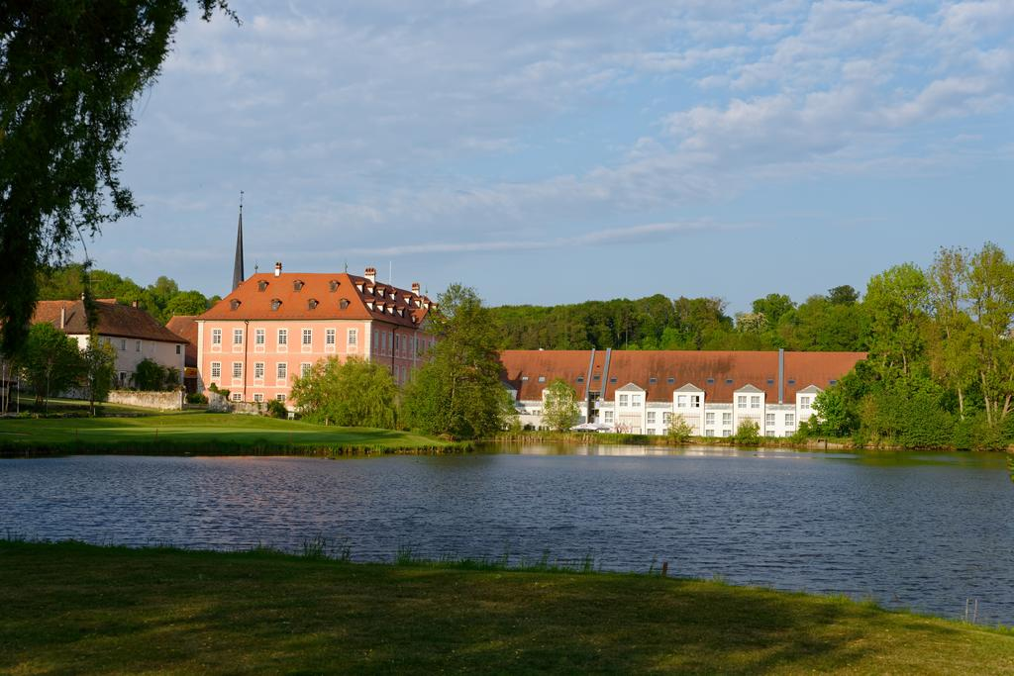

Damengolfreise 2021
09.08.2021 – 11.08.2021
Für 2020 wurde die Fahrt wegen der gegenwärtigen Lage (Corona) abgesagt und auf 2021 verlegt. Die Reise geht nach Schlüsselfeld in das Hotel Reichmannsdorf. Ich habe dort 2 Übernachtungen gebucht mit Halbpension (Frühstück und Buffet). Eine Schloßführung und Begrüßungsaperitif (1 Glas Sekt).
2 Übernachtungen pro Person im Doppelzimmer 215,00 €
2 Übernachtungen pro Person im Einzelzimmer 275,00 €
Weitere Kosten:
Für Bus (Voraussetzung 24 Teilnehmer) 60,00 €

Für 2 x golfen zusammen ca. 60 € (mit LeisureBreaks-Buch)
Das wären im Einzelzimmer pro Person insgesamt ca. 395,00 €.
Am 10.08.2021 spielen wir in Schlüsselfeld. Auf welchen Golfplatz wir am 09.08. spielen und das genaue Programm für den 11.08. kann ich erst im Frühjahr 2021 verbindlich sagen.
Wie immer, wird das Hotel von jedem bei der Abreise Vorort bezahlt. Die Kosten für den Bus werden auf der Heimreise eingesammelt.

Bitte meldet euch schriftlich per Mail: ruthspitzl@web.de an.
Schreibt bitte in der Anmeldung Einzel- oder Doppelzimmer ( falls ein Cart benötigt wird, auch angeben ), die Anmeldung ist verbindlich. Falls ihr angemeldet seid, aber nicht mitfahren könnt, müsst ihr euch trotz allem an den Kosten beteiligen, da ich das Hotelzimmer ( Kosten hierfür entstehen erst ab 1.Juli ) und den Bus im Voraus buchen muss. Sollten mehr als 24 Anmeldungen eingehen, geht es nach Anmeldungseingang.
Eure Ruth

